№ | Итем ТЕСТ 15(Л) | Баллы
I. Алгебра
1 | Вычислите значение выражения: ${\left(\sqrt[3]{81}\right)}^{\frac{3}{2}}$+${\left(\sqrt[3]{4}\right)}^{\frac{9}{2}}$.  Решение:  Ответ:_______________________________________________________________________ | L  0  1  2  3  4  5 |  |  |  |  | L  0  1  2  3  4  5
2 | Дан многочлен $P\left(X\right)=3X^{3}+(а+3)X^{2}−а^{2}X−5$. Определите действительные значения параметра $a$, зная, что остаток деления многочлена на бином $Q(X)=X+2$равен $13$.  Решение:  Ответ:_______________________________________________________________________ | L  0  1  2  3  4  5 |  |  |  |  | L  0  1  2  3  4  5
3 | Решите на множестве $R$неравенство $\log_{\frac{1}{2}}{(2х−1)−2≥0}$  Решение:  Ответ:_______________________________________________________________________ | L  0  1  2  3  4  5  6  7  8 |  |  |  |  | L  0  1  2  3  4  5  6  7  8
4 | Определите комплексные числа $z=а+bi$,$a,b∈R,i^{2}=−1$ для которых $\left|\begin{matrix}z+i & 1−2i \\ \overline{z} & 5\end{matrix}\right|=10+20i$.  Решение:  Ответ:________________________________________________________________________ | L  0  1  2  3  4  5 |  |  |  |  | L  0  1  2  3  4  5
5 | Pешите на множестве R неравенство $\sqrt{x−1}≥$ $x − 3$  Решение:  Ответ:________________________________________________________________________. | L  0  1  2  3  4  5  6  7  8 |  |  |  |  | L  0  1  2  3  4  5  6  7  8
II. Геометрия
6 | Oсевым сечением прямого кругового конуса является равносторонний треугольник с периметром $36 см$. Вычислите объём конуса.  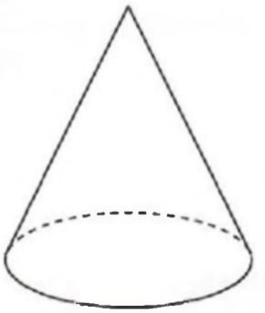  Решение:  Ответ:_______________________________________________________________________. | L  0  1  2  3  4  5 |  |  |  | L  0  1  2  3  4  5
7 | Дан параллелограмма $ABCD$ в котором $m(∠BАD) = 60°$, высота $BT = 5\sqrt{3} см$, $T∈(AD)$, а диагональ $BD = 14см$. Определите площадь параллелограмма $ABCD$.  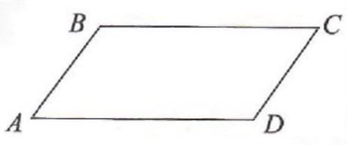  Решение:  Ответ:________________________________________________________________________ | L  0  1  2  3  4  5  6  7  8 |  |  |  | L  0  1  2  3  4  5  6  7  8
8 | 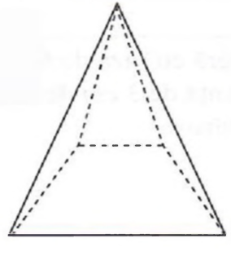  Основанием пирамиды является равнобедренная трапеция, в которую можно вписать окружность, с основаниями $24 см и 6 см$. Все двугранные углы при основании пирамиды равны $30°$. Определите объём пирамиды.  Решение:  Ответ:________________________________________________________________________ | L  0  1  2  3  4  5  6  7  8 |  |  |  | L  0  1  2  3  4  5  6  7  8
III. Математический анализ
9 | Изучите ограниченность последовательности $(а_{n})_{n≥1},а_{n}=\frac{2n−2}{n+1}$  Решение:  Ответ:________________________________________________________________________. | L  0  1  2  3  4  5 |  |  | L  0  1  2  3  4  5
10 | $$Дана функция f :R \backslash \left\{\frac{1}{2}\right\}→R, f\left(x\right)=\frac{x^{2}}{2x−1}$$
 | а) Определить интервалы монотонности функции $f$.  Решение:  Ответ:_______________________________________________________________________ | L  0  1  2  3  4  5  6  7  8 |  | L  0  1  2  3  4  5  6  7  8
 | б) Определить наклонную асимптоту на $+∞$ функции $f$.  Решение:  Ответ:_______________________________________________________________________ | L  0  1  2  3  4  5  6  7  8 |  | L  0  1  2  3  4  5  6  7  8
 | в) Вычислите $\int_{\frac{1}{3}}^{1}{\left|\frac{x^{2}}{f(x)}\right|dx}$  Решение:  Ответ:________________________________________________________________________ | L  0  1  2  3  4  5  6  7  8 |  | L  0  1  2  3  4  5  6  7  8
ЭЛЕМЕНТЫ КОМБИНАТОРИКИ. БИНОМ НЬЮТОНА. ЭЛЕМЕНТЫ ТЕОРИИ ВЕРОЯТНОСТЕЙ И МАТЕМАТИЧЕСКОЙ СТАТИСТИКИ
11 | Александра и Влад решили пойти на концерт вместе с другими 8 одноклассниками. После того, как они купили билеты в ряд с десятью свободными местами, места были выбранный случайным образом. Какова вероятность, что Александра и Влад не будут сидеть рядом на концерте?  Решение:  Ответ:_______________________________________________________________________ | L  0  1  2  3  4  5  6  7  8 | L  0  1  2  3  4  5  6  7  8
12 | Определите средний член разложения бинома${ \left(\sqrt{3^{x}}+\frac{1}{\sqrt{3^{x−1}}}\right)}^{n}$, если сумма биномиальных коэффициентов последних трёх членов равна $22$.  Решение:  Ответ:_______________________________________________________________________ | L  0  1  2  3  4  5  6  7  8 | L  0  1  2  3  4  5  6  7  8

